
المحاضرة (10)
Potential energy and conservation energy
طاقة الوضع وقانون الحفاظ على الطاقة
درسنا في الفصل السابق مفهوم طاقة الحركة Kinetic energyلجسم متحرك ووجدنا أن طاقة حركة الجسم تتغير عندما يبذل شغل على الجسم. سندرس في هذا الفصل نوعاً آخر من أنواع الطاقة الميكانيكية وهو طاقة الوضع Potential energy. ويمكن لطاقة الوضع أن تتحول إلى طاقة حركة أو إلى بذل شغل. وتجدر الإشارة هنا إلى أن أنواع القوى التي درسناها هي إما قوة عجلة الجاذبية الأرضية (F_{g}) أوقوة الاحتكاك (f) أوقوة الشد (T) أوالقوة المؤثرة الخارجية (F_{app})، هذه القوى تقسم إلى نوعين، إما قوى محافظة conservative forces أو قوى غير محافظة non-conservative. فإذا كان الشغل الناتج عن قوة ما لا يعتمد على المسار فإن هذه القوة تكون محافظة، أما إذا كان الشغل يعتمد على المسار فإن هذه القوة تكون غير محافظة.

Conservative forces
A force is conservative when the work done by that force acting on a particle moving between two points is independents of the path the particle takes between the points.
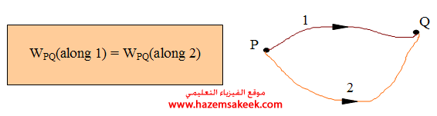
The total work done by a conservative force on a particle is zero when the particle moves around any closed path and returns to its initial position.
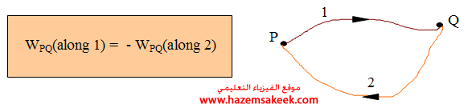
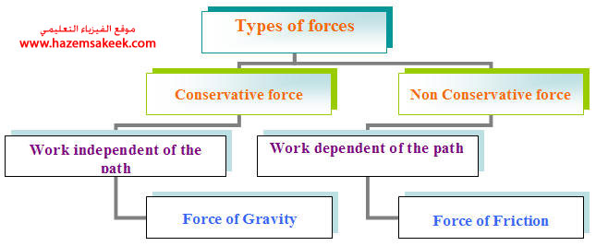
تعتبر قوة الجاذبية الأرضية مثالاً على القوة المحافظة، فعند نقل جسم من موضع إلى آخر فإن الشغل المبذول يعتمد على القوة mg وعلى الإزاحة بين نقطتي البداية والنهاية، ولا يعتمد الشغل على المسار فإذا كانت نقطة البداية والنهاية لها نفس الارتفاع عن سطح الأرض فإن الشغل يكون صفراً.
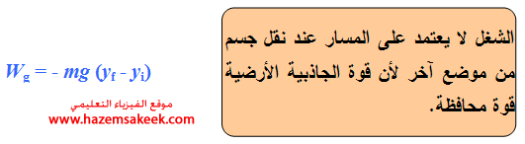
كما وأن القوة الاسترجاعية للزنبرك قوة محافظة حيث أن الشغل يعتمد على نقطتي البداية والنهاية فقط ولا يعتمد على المسار، وقد لاحظنا في الفصل السابق أن الشغل المبذول بواسطة الزنبرك يساوي صفراً في حركة الزنبرك دورة كاملة حيث يكون فيها نقطة النهاية هي العودة إلى نقطة البداية.
When the work done by conservative force we found that the work does not depend on the path taken by the particle. Therefore we can define a new physical quantity called the change in potential energy ΔU.
The Change potential energy is defined as
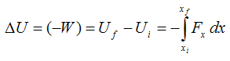
علمنا سابقاً أن الشغل يساوى التغير في طاقة الحركة، ولكن إذا تحرك جسم تحت تأثير قوة محافظة مثل قوة عجلة الجاذبية الأرضية إزاحة محددة فإن الشغل هنا يعتمد على نقطتي البداية والنهاية ولا يعتمد على المسار. وهنا لا نستطيع القول أن الشغل يساوى التغير في طاقة الحركة. فمثلاً إذا حاول شخص رفع كتلة ما من سطح الأرض إلى ارتفاع معين قدره h فإن هذا الشخص سيبذل شغلاً موجباً مساوياً لـ mgh لان القوة التي بذلها في اتجاه الحركة، ولكن من وجهة نظر الجسم فإنه بذل شغلاً سالباً قدره -mgh وذلك لأن قوته (وزنه) في عكس اتجاه الإزاحة، هذا الشغل السالب يدعى طاقة الوضع التي اكتسبها الجسم عند تحريكه من نقطة إلى أخرى تحت تأثير قوة محافظة (قوة عجلة الجاذبية الأرضية).
Conservation of mechanical energy
لنفترض وجود جسم يتحرك في بعد واحد x تحت تأثير قوة محافظة F_{x}, فإن الشغل المبذول بواسطة القوة يساوي التغير في طاقة حركة الجسم.

W = ΔK = - ΔU
ΔK = - ΔU
ΔK + ΔU = Δ(K+U) = 0

This is the law of conservation of mechanical energy, which can be written as
K_{i} + U_{i} = K_{f} + U_{f} Law of conservation mechanical energy

Total mechanical energy
لنعرف الطاقة الميكانيكية الكلية بحاصل جمع طاقة الحركة وطاقة الوضع للجسم.
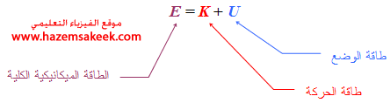
ومن هنا يمكن كتابة قانون الحفاظ على الطاقة الميكانيكية على النحو التالي:
E_{i} = E_{f}
Law of conservation mechanical energy
The law of conservation of mechanical energy states that the total mechanical energy of a system remains constant for conservative force only. This means that when the kinetic energy increased the potential energy decrease
نهاية المحاضرة العاشرة

